JOBSHEET 2

Nama:Rizky Eka Pratama
Kelas:TI_1C
Absen:27

1.Percobaan 1 :Penggunaan Variabel

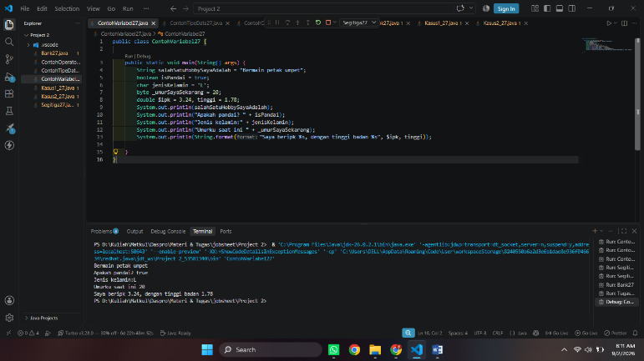
1. Silakan Anda ubah nama variabel sehingga model penamaan variabel menjadi baik dan benar!

=Jadi setelah saya ubah variabel nya menjadi lebih sederhana dan lebih mudah.
2. Untuk apakah %s pada statement dibawah ini?
System.out.println(String.format("Saya beripk %s, dengan tinggi badan %s", $ipk, tinggi)); Apakah ada yang bisa digunakan selain %s? Sebut dan jelaskan!
= Fungsi %s: Simbol %s adalah format specifier yang digunakan untuk menyisipkan nilai berbabis String. Pada fungsi String.format(), %s dapat mengonversi nilai tipe data apa pun (termasuk double pada ipk dan tinggi) menjadi teks secara otomatis.
Alternatif %s:
1. %f (Floating-point / desimal)
- Kegunaan: Menampilkan bilangan pencahan/desimal (float atau double)
- Kelebihan: Bisa mengatur jumlah angka di belakanag desimal atau koma, seperti %.2f untuk dua angka di belakang koma.
2. %d (Decimal Integer)
- Kegunaan: Menampilkan bilangan bulat (byte, short, int,long)
3. %c (Character)
- Kegunaan: Menampilkan karakter tunggal (char).
4. %b (boolean)
- Kegunaan: Menampilkan nilai kebenaran(true atau false)

2. Percobaan 2: Penggunaan Tipe Data
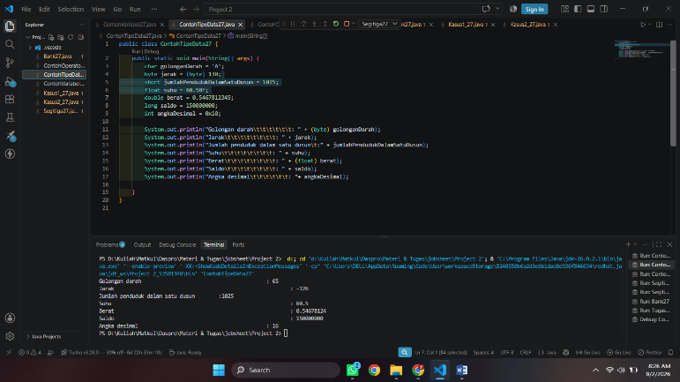

1. Mengapa ketika menampilkan nilai hasilnya bukan A ?
= Karena pada baris 11 terdapat perintah type casting (byte) golongandarah.
Tipe data char 'A' dikonversi secara paksa menjadi tipe angka byte. Di dalam pemrograman (ASCII/Unicode), karakter 'A' memiliki nilai numerik 65. Sehingga yang dicetak ke terminal bukan hurufnya, melainkan kode ASCII dari huruf tersebut.
2. Apa maksud sintak byte jarak = (byte) 130 ? kemudian mengapa ketika ditampilkan
hasilnya berubah?
= Maksud sintaks: Kode tersebut melakukan explicit type casting (konversi tipe data manual) dari nilai berjenis int (yaitu 130) ke tipe data byte.Alasan hasil berubah: Rentang penampungan tipe data byte di Java hanya dari -128 hingga 127. Karena nilai 130 melebihi kapasitas maksimum byte (127), terjadi fenomena yang disebut integer overflow. Nilainya akan "berputar" kembali dari batas bawah negatif hasil = 130 - 256 = -126
3. Pada float suhu = 60.50F; , silakan hilangkan F kemudian jalankan kembali. Apa yang terjadi?
= Program akan error (gagal dikompilasi) dengan pesan seperti Type mismatch: cannot convert from double to float.
Di Java, setiap angka desimal secara default dianggap bertipe double (presisi ganda). Jika kamu menulis 60.50 tanpa akhiran F atau f, Java menganggapnya sebagai double. Kamu tidak bisa langsung memasukkan nilai double yang ukurannya lebih besar (8 byte) ke dalam variabel bertipe float (4 byte) tanpa melakukan casting atau menambahkan sufiks F.
4. Mengapa ketika menampilkan nilai berat , hasilnya berubah?
= Variabel berat awalnya berjenis double dengan nilai 0.5467812345. Namun pada baris 15, kode mengubah tipe datanya saat diprint menggunakan (float) berat.
Tipe data float memiliki presisi angka di belakang koma yang lebih rendah (sekitar 6–7 digit desimal) dibandingkan double (15–17 digit desimal). Akibat pengubahan tipe data (casting) tersebut, digit terakhir mengalami pembulatan dan pemotongan (truncation) sehingga yang tampil hanya 0.54678124.
5. Maksud inisialisasi 0x10 pada variabel angkaDesimal digunakan untuk apa?
= Awalan 0x digunakan untuk menandakan bahwa nilai tersebut ditulis dalam format heksadesimal (sistem bilangan basis 16).Angka 10 dalam heksadesimal bernilai 16 dalam sistem desimal biasa:$$(1 \times 16^1) + (0 \times 16^0) = 16$$Jadi, sintaks int angkaDesimal = 0x10; bertujuan untuk mengisi variabel angkaDesimal dengan nilai 16 menggunakan notasi heksadesimal. Makanya saat di-println, output yang keluar di terminal adalah 16.

3. Percobaan 3: Penggunaan Operator
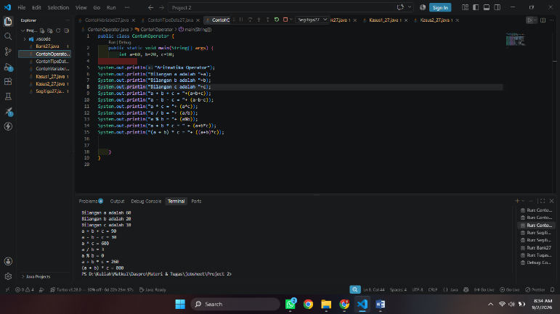

1. Jelaskan menurut pendapat Anda perbedaan antara a+b*c dan (a+b)*c ?
= Perbedaannya adalah dari operasi yang dilakukan dahulu, jadi yang pertama a+b*c operasi yang akan dilakukan dahulu perkalian (*) di operasi yang kedua yang akan di operasikan dahulu adalah yang berada dalam kurung (a+b)*c
2. Apakah perbedaan a/b dan a%b!
= Perbedaan dari a/b dan a%b adalah untuk operator / ini adalah pembagian dan untuk operator % ini adalah mudolus atau sisa bagi contoh
5/2=2.5 5%2=1
Ketika 5/2 akan menghasilkan 2.5 dan untuk 5%2 akan menghasilkan 1 karena sisa 1 dari pembagian 5 dan 2.
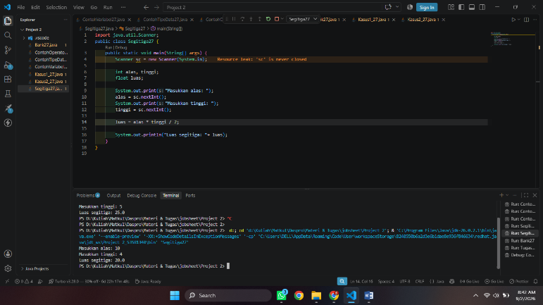
4. Percobaan 4 : Studi Kasus

1. Jelaskan mengapa harus melakukan deklarasi Scanner di praktikum percobaan 4 diatas?
=Agar bisa menerima input nilai secara dinamis saat program dijalankan dengan input dari pengguna.
2. Jelaskan apa kegunaan potongan program dibawah ini!
Alas = sc.nextInt();
Tinggi =sc.nextInt();
= Membaca input angka bulat dari pengguna lalu menyimpannya ke dalam variabel alas dan tinggi

5. Percobaan 5: Studi Kasus
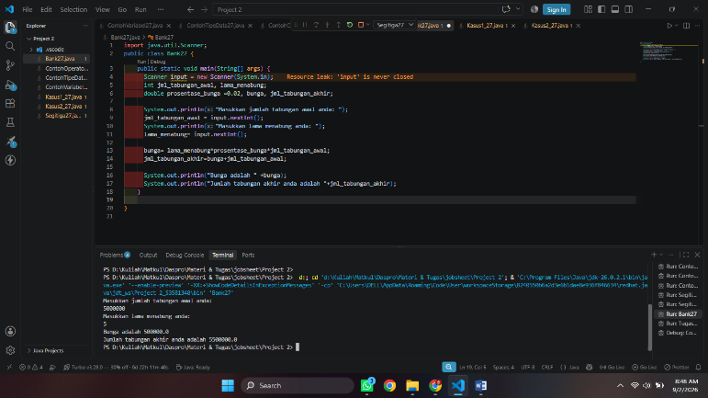
6. Tugas:

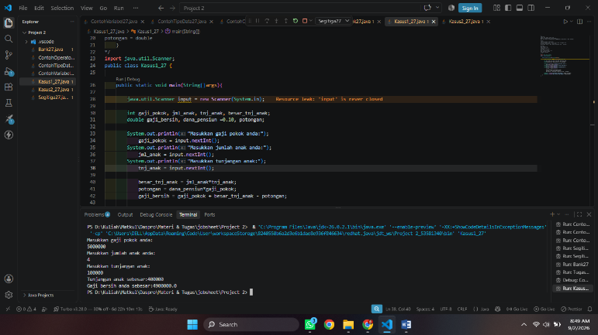
A. Studi Kasus 1
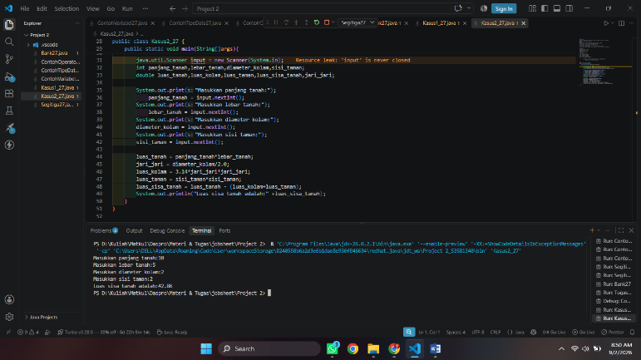
B. Studi Kasus 2

